|  |  |  |
| --- | --- | --- |
|  |  | Hierro 14 |

# Zurdos

Imagen que contiene juego atlético, deporte, golf

Hierros Titleist 718 MB. HOJA DE CUERPO COMPLETO MODERNO DISEÑADA PARA LA PRECISIÓN DE LA EJECUCIÓN DE CADA TIRO.

~~269,00 €~~

**109,00 €**

Imagen que contiene golf, juego atlético, deporte

**Madera de calle Callaway XR 16**. Más grande, indulgente y más fácil de golpear. La forma de la cabeza es más grande, y hemos construido en una combinación impresionante de nuestro momento de inercia más alto y un centro de gravedad bajo y un COR más alto en una madera de calle.

~~269,00 €~~

**109,00 €**

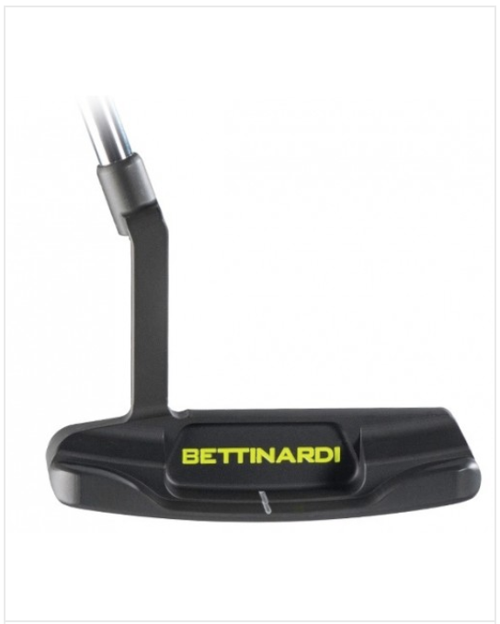

El Putter Bettinardi BB1, es un putter blade-estilo clásico, ha recibido mejoras estética y rendimiento únicos para 2018 que incluye un ligero adelanto hacia el punto de dulce que proporciona más estabilidad.

~~€~~

**319,00 €**

Imagen que contiene juego atlético, golf

Hierros Boston golf Mujer unidad 2018

~~269,00 €~~

**109,00 €**